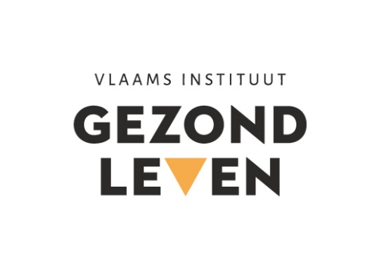
[Naam] stopt met roken. Jij ook?

Rook je? En wil je er graag mee stoppen? Grijp dan je kans en schrijf je in voor [Naam] stopt met roken.

De groepscursus bestaat uit 8 groepssessies gespreid over 2 maanden. [Naam], tabakoloog, begeleidt jou met kennis van zaken doorheen het stopproces, bereidt je voor op de rookstopdag en traint jouw vaardigheden om herval te voorkomen. De Vlaamse overheid maakt het mogelijk om tegen een voordeling tarief deel te nemen aan deze cursus. Je betaalt voor de volledige cursus maximaal €48. Heb je echter recht op een verhoogde tegemoetkoming, dan betaal je maximaal €24 voor de volledige cursus. Meer info over de tarieven.

Wie niet waagt, niet wint.
Veel succes en tot dan!

Vrijblijvend informatie tijdens de gratis infosessie: [datum, uur, locatie]
Leer stoppen én volhouden in groep tijdens acht sessies:
[datum, uur, locatie]

